أصوات الحيوانات
تختلف أصوات الحيوانات باختلاف أنواعها وأجناسها، فمن هذه الأصوات ما تطرب له الآذان، أو يضحك منه الناس، وأخرى ما يرعب القلوب، حيث إنّ الصَّوت هو من أهم الأشياء التي تساعدنا على تحديد ما حولنا، كما أنّ الناس في بعض من الأحيان يعبرون عن نوع الحيوان بصوته، وهذا ما نجده في فعل الأطفال الذين ينسون اسم حيوانٍ معيَّن.
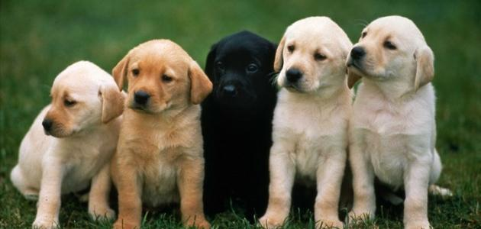
استخدام أصوات الحيوانات :
استخدم البشر أصوات الحيوانات بأشكالٍ متعدِّدةٍ في حياتهم العمليَّة، واستفادوا منها في أمورٍ كثيرة ومن أشكال هذه الاستخدامات:
صوت الكناري: أول من اقتنى طائر الكناري في أقفاص هم الأوروبيون قبل 500 سنة تقريباً، وذلك من أجل سماع صوته الجميل، حتى إن بعض الملوك في التاريخ القديم كانوا يضعون طيور الكناري في قصورهم كعلاجٍ نفسيٍّ، فيُروِّحون عن أنفسهم بسماع صوته العذب.
صوت الكلب: الكثير من النَّاس يقتنون الكلاب للحماية، حيث إنهم يضعونه في فناء البيت حتى إذا ما اقترب أيُّ شخصٍ غريبٍ نبح الكلب عليه، فإن كان لصّاً هرب، فهذا الصَّوت مرهبٌ لمن فكَّر بالإيذاء.
صوت الدلفين: لدى الدلفين تحكم غريب بدرجة الموجات الصوتية التي يصدرها، فمنها ما نستطيع سماعه وأخرى لا نستطيع، وذلك لأنها فوق قدرة سماع البشر، والتي تُسمَّى "بالموجات فوق الصَّوتية"، إذ إن العلماء استفادوا من صوت الدلفين في أبحاثهم ودراساتهم لاكتشاف وتطوير أجهزةٍ لها القدرة على إصدار ذبذباتٍ فوق صوتيّة كالتي يستخدمها الأطباء في تصوير أعضاء الجسم الدَّاخلية بواسطة جهاز يسمَّى "Ultrasound".
أسماء أصوات الحيوانات :
جعل الله لكلِّ حيوانٍ صوتاً خاصَّاً به، ليتكلَّم مع أبناء جنسه من الحيوانات الأخرى، وحتى نستطيع أن نكون أكثر تمييزاً لهذه الأصوات وجب علينا معرفة أسمائها، ونذكر بعضاً من أسماء الحيوانات والتي تنقسم لقسمين:
أصوات الحيوانات
الأفعى والحيَّة والثُّعبان: فحيح.
البقرة: خوار.
الأسد: زئير.
الأرنب: ضغيب.
الحمار: نهيق.
الحصان: صهيل.
الكلب: نباح.
الهِرَّة: مواء.
الذئب: عواء.
الدب: قهقاع.
الثَّعلب: ضباح.
الجمل: هدير.
الضبع: زمجرة.
الظَّبي: نزيب
. الضفدع: نقيق.
الخروف: مأمأة.
الغزال: سليل.
الخنزير: قباع.
الماعز: ثغاء.
الفأر: صرير.
القرد: ضحك.
الفيل: نهيم.
أصوات الطيور
السِّمَّان: سوفة
الصَّقر: غقغقة أو قعقعة.
العصفور: زقزقة.
الغراب: نعيق أو نعيب.
العندليب: عندلة.
النِّسر: صفير.
النَّعامة: زمار.
القمري: سجع.
اللقلاق: لقلقة.
الهدهد: هدهدة.
الكناري: تغريد.
الباز: صرصرة.
البومة: نعيق.
الدجاجة: نقنقة.
الديك: صقاع أو صياح.
الحمامة: هديل.

